
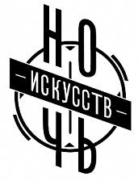
МБУК «Межпоселенческая библиотека»
муниципального образования Темрюкский район
Методико-библиографический отдел

Путешествие в прекрасное
Рекомендательный список литературы



Темрюк
2018
ББК 91.9:85
П 90

Составитель: главный библиограф И.В. Попова

Ответственный за выпуск:
директор МБУК «Межпоселенческая
библиотека» МО Темрюкский район Л.Б. Асланова

Путешествие в прекрасное [Текст] : рекомендательный список литературы / МБУК «Межпоселенческая библиотека» МО Темрюкский район, методико-библиографический отдел ; составитель И.В. Попова ; отв. за выпуск Л.Б.Асланова. - 2018. - 5 с.

Мир искусства прекрасен и удивителен! Дорога туда начинается в вашей душе, в вашем сердце. Учитесь раскрывать свою душу для красоты, смотреть на мир и видеть в нем неповторимое и удивительное, и тогда, большой мир искусства откроет вам свои тайны!

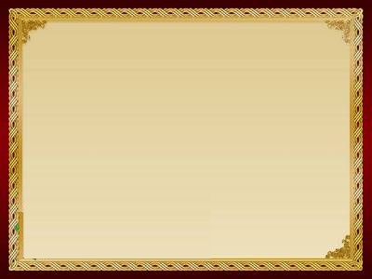

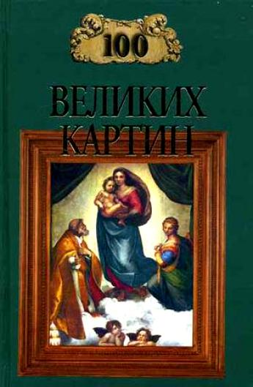

Ионина, Н.А.
Сто великих картин
[Текст] / Н.А. Ионина. - Москва : Вече, 2001. -
510 с. : ил. - (100 великих).

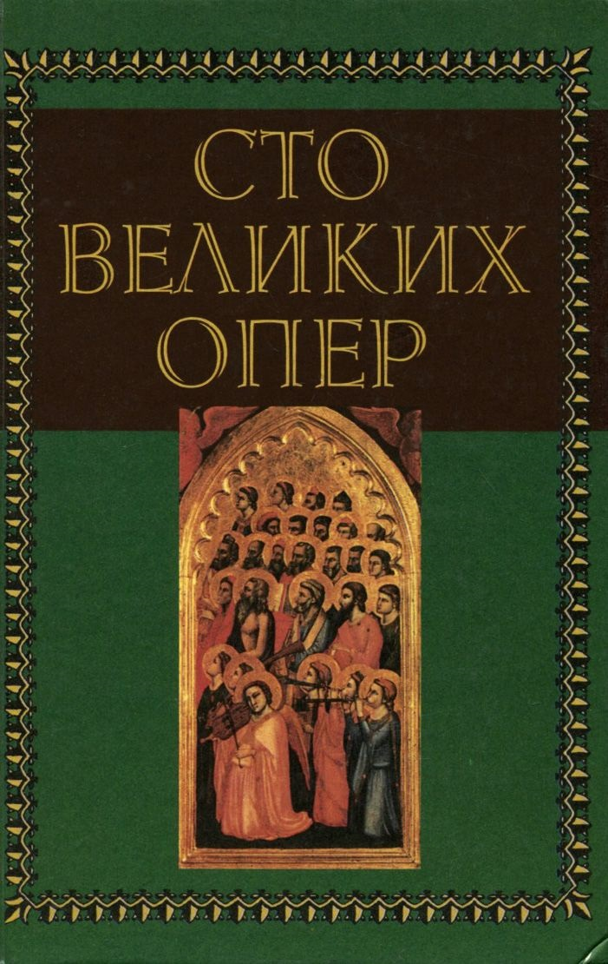

Саймон, Г. Сто великих
опер и их сюжеты [Текст]
/ Г. Саймон; пер. с англ.
А. Майкапар. - Москва : КРОН-ПРЕСС, 1999. -
864 с. - (Академия).

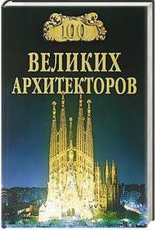

Самин, Д.К. Сто великих архитекторов [Текст]
/ Д.К. Самин. - Москва :
Вече, 2001. - 591 с. : ил. -
(100 великих)

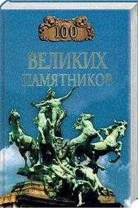

Самин, Д.К. Сто великих памятников [Текст]
/ Д.К. Самин. - Москва :
Вече, 2001. - 4790 с. : ил. -
(100 великих).

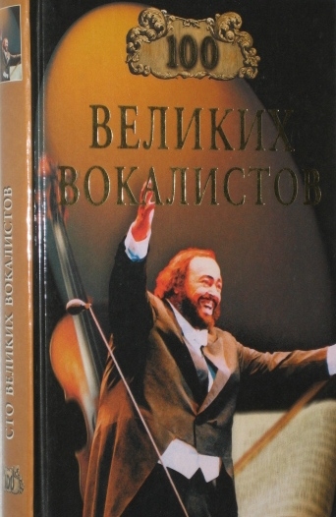

Сто великих вокалистов [Текст] / авт.-сост. Д.К. Самин. - Москва : Вече, 2010. -
430 с. : ил.- (100 великих).

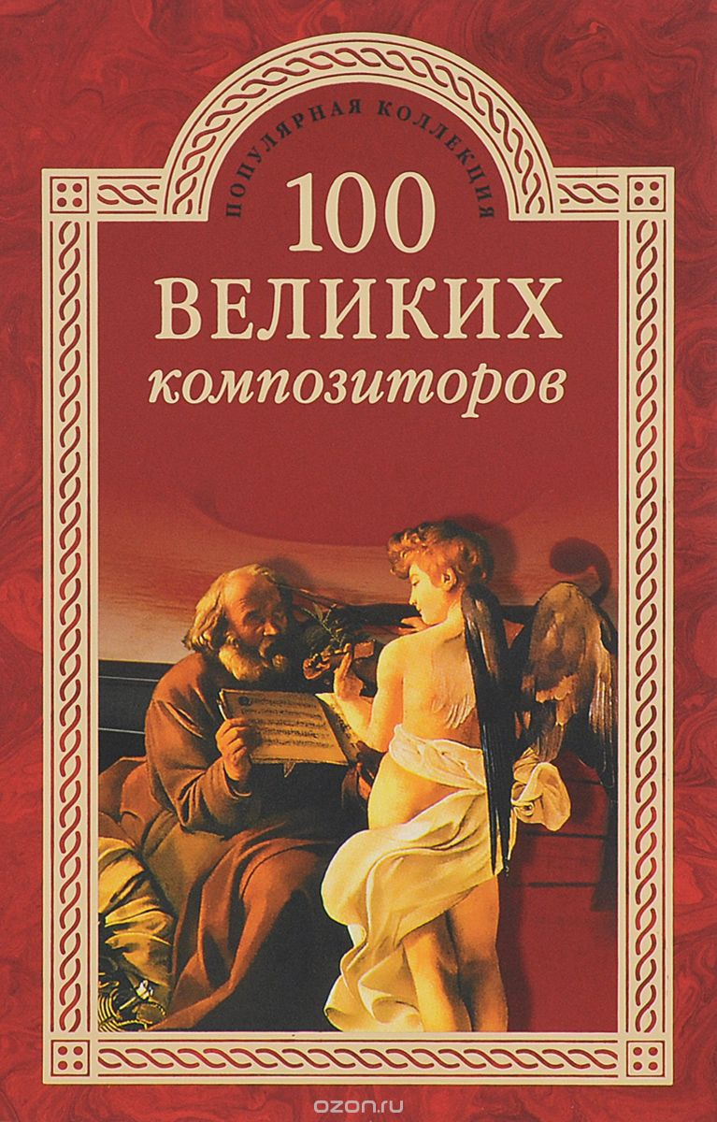

Сто великих композиторов [Текст] / авт.-сост. Д.К. Самин. - Москва : Вече, 2006. -
575 с. : ил. - (100 великих).

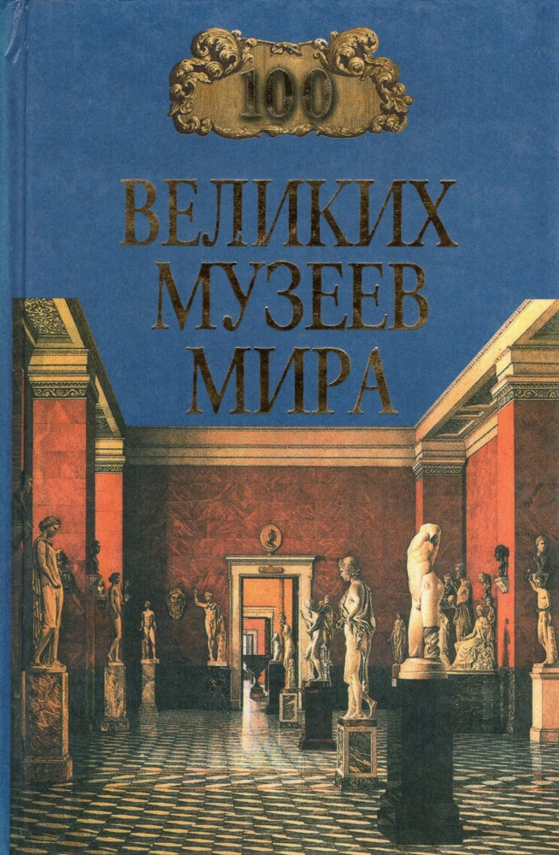

Сто великих музеев мира [Текст] / авт.- сост.
Н.А. Ионина. - Москва : Вече, 2000. - 511 с. : ил. -
(100 великих).

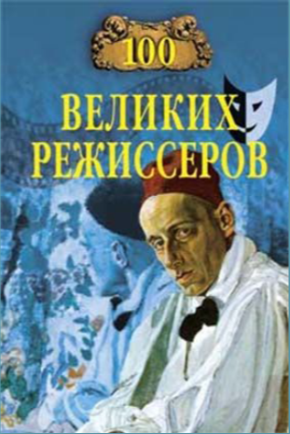

Сто великих режиссеров [Текст] / автор-сост.
И.А. Мусский. - Москва : Вече, 2006. - 468 с. : ил. -
(100 великих).
.

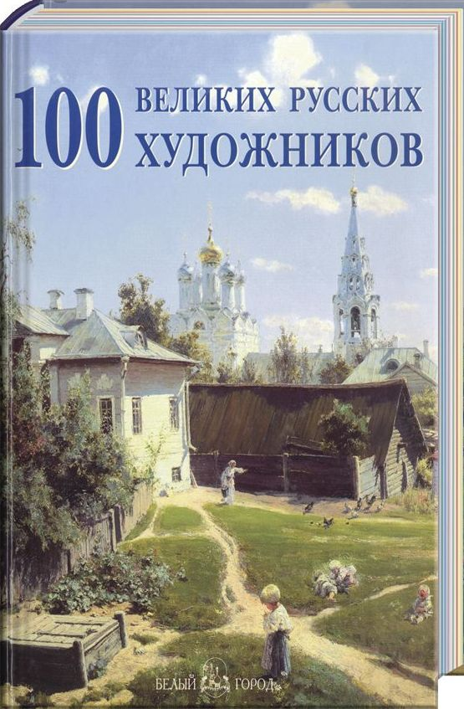

100 великих
русских художников
[Текст] / автор текста
Ю.А. Астахов. - Москва : Белый город, 2008. -
519 с. : ил.

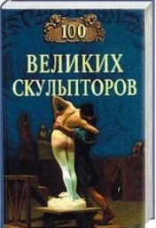

Сто великих скульпторов [Текст] / авт.-сост.
С.А. Мусский. - Москва :
Вече, 2007. - 479 с. : ил. -
(100 великих).

МБУК «Межпоселенческая библиотека»
МО Темрюкский район
г. Темрюк, ул. Ленина, 88
Тел., факс: (861-48) 6-04-27; 5-23-93
e-mail:knigatem@rambler.ru
Сайт: www.bibliotemryuk.ru

